PROYECTO ENSEÑANDO A JUGAR, APRENDER JUGANDO

Existen un gran desconocimiento de los cientos de juegos de mesa que existen en el mercado y por tanto, un gran desconocimiento de sus beneficios educativos. Este proyecto, está enfocado no solo a que se conozcan, también a enseñar principalmente a los docentes a utilizar un gran abanico de juegos de mesa como herramientas en el aprendizaje del alumnado, así como hacerlo extensible a toda la comunidad educativa y a otros profesionales educativos y sociales.

Que juegos son más adecuados en cada situación o asignatura y que capacidades potenciamos con ello. Como se juega y las variaciones que podemos dar a los distintos juegos según nuestros objetivos, pero también se enseña a utilizar los forma bien distinta a como indican las reglas o, como se pueden variar para poderlos utilizar de forma óptima con 25 alumnos.

Con ello, ayudamos a los propios docentes a desarrollar su propia capacidad para adaptar un juego a sus necesidades, a desarrollar nuevas formas de juegos que se adapten a las necesidades específicas de su alumnado. Los juegos serán utilizados dentro y fuera del aula, ayudando así al aprendizaje de contenido curricular, desarrollo de competencias básicas y habilidades de una forma natural, no olvidando que van a aprender de forma divertida y ello va a favorecer el éxito del aprendizaje. Esas ganas de jugar, de divertirse, hacen de su interés su mayor motivación y una aliada forma de enseñar y aprender, sin olvidar nunca que el interés disminuye o desaparece si disminuye o se reduce la diversión.

Estamos en una época donde la tecnología acapara toda la atención de los niños y jóvenes, con miles de estímulos, por ello, la importancia de este proyecto como elemento motivador en sí mismo, está calando de forma positiva en las aulas, centros y allí donde se está llevando a cabo. Este momento que nos está tocando vivir, donde la innovación educativa y la importancia que están tomando la sociabilización y el desarrollo de habilidades sociales es una necesidad y realidad. A través de los juegos de mesa, se aprenden conocimientos, se trabajan actitudes, valores, emociones y habilidades sociales.

El alumnado, las personas o los grupos que juegan, pueden no ser conscientes de los beneficios que conlleva el jugar, pero no por ello dejan de adquirir esos conocimientos o desarrollo de habilidades. Los juegos son manipulativos, lo que facilita la asimilación de conceptos y lo que se aprende es más fácil de recordarlo con el paso del tiempo. El fallar no te lleva a un fracaso, está permitido y bien visto, es más, forma parte de la diversión y el aprendizaje. Todo ello hace que puedan aprender de una forma más fácil y divertida.

Los beneficios de los juegos de mesa, tanto dentro como fuera del aula son tantos, que muchos de ellos pueden pasar desapercibidos. Además, con un apropiado conocimiento del juego, su uso y adaptaciones, estos beneficios además de los intrínsecos de cada juego, se pueden utilizar de muy diversas formas y aumentar o cambiar esos beneficios u objetivos a nuestro interés. A todos nos gusta aprender, lo que nos gusta menos es la manera en la que nos toca aprender. Si el juego es la forma más natural de aprendizaje, pues que mejor que poder aprender jugando. Eligiendo un juego adecuado y atractivo, ya tenemos a los niños/chicos atentos, inmersos en el juego y altamente motivados.

La gran variedad de juegos que existen aseguran un juego para cada situación, gusto, persona, objetivo. Se pueden clasificar en diferentes categorías según su temática, número de jugadores, mecánica, duración, dificultad... pero con cualquiera de ellos, vamos a favorecer y desarrollar la capacidad cognitiva, funciones ejecutivas, habilidades sociales y emocionales. Desarrollo de habilidades que van a favorecer el aprendizaje en general, contenidos curriculares específicos y habilidades para el día a día. Un aprendizaje más fácil y rápido y sobre todo más divertido. Disfrutan a la par que aprenden y se produce un aprendizaje entre iguales, enseñan y aprenden de ellos mismos, de sus compañeros, padres, profesores. No olvidemos la importancia de la observación, imitación, experimentación... . Observan como se desenvuelven ellos mismos, el resto de jugadores, como reaccionan ante diferentes situaciones y el resultado obtenido de cada uno. Evalúan y reflexionan, toman decisiones, asumen consecuencias de la mejor forma, pudiendo llevar ese aprendizaje a la vida real desde un lugar seguro. Lo que pasa en el juego, se queda en el juego.

Ahora te pregunto, JUGAMOS?

A.B.J. - APRENDIZAJE BASADO EN JUEGOS

EL A.B.J. o Aprendizaje Basado en Juegos es el uso del juego como herramienta que genera interés, aumenta la motivación, despierta emociones favoreciendo el aprendizaje, adquisición de competencias, desarrollo de habilidades y relaciones sociales.

Podemos hacer uso del A.B.J. con diferentes fines u objetivos, pero ninguno de ellos debe alejarnos de que jugar a un juego, tiene que resultar entretenido, divertido y sin ninguna duda eso es así cuando terminada la partida, estaríamos dispuestos a jugar otra vez en ese u otro momento, de ahí la importancia en la elección de los juegos. Además de la correcta elección de un juego concreto, también influirá como se presenta, tener en cuenta todas las circunstancias del momento ( tiempo, número de jugadores, dificultad, temática, edad recomendada o con la que funciona, situación en la que se juega) como se desarrolla la partida.

Por todo lo anterior expuesto, se puede concluir que hay un juego para cada situación pero no todos los juegos valen para todas las situaciones incluso siendo parecidas por cuanto hay otros muchos factores que influyen. De ahí, que lo más importante para el buen uso del A.B.J. sea también el propio desarrollo de habilidades de quien haga uso de esta herramienta. Que sepa elegir bien el juego adecuado a las personas que va dirigidas y objetivos a trabajar, crear adaptaciones para poderlo utilizar de forma eficaz a las diferentes circunstancias que se nos presenten y anticiparse a las complicaciones que se puedan producir.

Hay mucha tendencia a preguntar como usan los juegos otros compañeros, a leer información, libros sobre A.B.J. que nos ayuda a instruirnos, a coger ideas, iniciarnos pero es a través de formaciones y jugando, jugando mucho la mejor y más efectiva forma de adquirir esas habilidades.

Sí, jugar, jugar mucho, a todo tipo de juegos, de diferentes temáticas, mecánicas, duración, dificultad... y será la propia experiencia con los juegos, la que nos despierte esas habilidades y nos haga anticiparnos a las dificultades que se nos puedan presentar en su uso más dirigido y con ello conseguir los objetivos planteados por los que vamos a utilizar esos juegos.

OTRAS DEFINICIONES DE A.B.J.

Tipo de aprendizaje que resulta motivador para el alumno y facilita que participe en experiencias de aprendizaje activo.

Forma de dirigir o llevar a cabo un aprendizaje a través del uso de los juegos de mesa para conseguir objetivos de aprendizaje desde otros entornos.

Estrategia innovadora educativa que se lleva a cabo con la pretensión de favorecer un aprendizaje o potencien la capacidad de la persona para aprender a través del juego.

Herramienta que se utiliza para apoyar o favorecer el aprendizaje a través del uso del juego buscando conseguir unos objetivos que van más allá que el propio del juego de divertirse.

El uso del juego con el objetivo de favorecer un aprendizaje concreto de forma activa fruto del la interacción de uno o varios jugadores entre ellos y con el juego con el resultado favorecedor de habilidades, conocimientos y competencias.

- ELECCION DEL JUEGO

Debemos de tener en cuenta cada uno de los siguientes aspectos por separado pero también en conjunto.

- TEMATICA, prácticamente existen juegos de todas las temáticas y la elección de los juegos tiene que tenerse siempre en cuenta al grupo que va dirigido, que resulte interesante a cada uno de los jugadores.

- EDAD, debemos tener siempre presente la edad que viene recomendada en el propio juego, al público que va dirigido. Cada niño es diferente y la experiencia nos puede llevar a realizar adaptaciones, modificaciones que nos pueden ampliar esas edades pero la edad del juego también viene condicionada por la duración, temática, dificultad... como un conjunto, cambiando alguno de ellos, también podría cambiar la edad .

- NUMERO DE JUGADORES, que funcione bien al número de jugadores al que se va a jugar, puede ocurrir que con más o menos jugadores se vuelva aburrido, dure demasiado, sea más complicado conseguir el objetivo y deje de ser divertido.

- TIEMPO, tener en cuenta el tiempo aproximado que nos indica la caja y si este cambia dependiendo el número de jugadores.

- EXPERIENCIA/DIFICULTAD, tener en cuenta tanto la experiencia de la persona que propone el juego, es necesario o recomendable que tenga manejo anterior del juego, que haya jugado varias partidas a ese juego y a otros de mecánicas diferentes. Tener en cuenta también la experiencia de los jugadores a los que va dirigidos, cuantos más juegos hayan jugado de diferentes mecánicas, más facilidad tendrán en la asimilación de reglas nuevas y se podrá ir aumentando la dificultad de los juegos.

- RETO, el objetivo propio del juego, el reto que se nos plantea, debe poder ser alcanzable por cualquiera de los jugadores. El no tener ninguna posibilidad de ganar, va a reducir la motivación y con ello la expectación y atención.

-OBJETIVOS , tener en cuenta siempre como primer objetivo que el juego debe de resultar entretenido, divertido a todos los jugadores, y, a partir de ahí, elegir el adecuado para conseguir el fin que buscamos, ya sea potenciar habilidades o desarrollo de competencias. Cumple con los objetivos que pretendemos trabajar de forma directa o si vamos a modificar el juego, reflexionar sobre la partida, dirigir y llevar el juego para conseguir trabajar los objetivos que nos hemos planteado.

BENEFICIOS DE JUGAR A JUEGOS DE MESA

No nos confundamos, jugar a juegos de mesa por el mero hecho de divertirnos / entretenernos, ya nos va a generar muchos beneficios que van intrínsecos al hecho de jugar. Luego, además, dependiendo de que juego, como lo utilicemos, en las circunstancias de su uso, reflexiones dirigidas a posteriori... nos van a poder aportar unos beneficios más concretos, favorecer la motivación y con ello, el aprendizaje.

El uso del juego de mesa va a favorecer el desarrollo cognitivo, emocional y el desarrollo de habilidades y destrezas.
El conocer los juego, sus beneficios, como usarlo para conseguir los objetivos planteados, elegir el más apropiado a las circunstancias que se nos plantean, harán de su uso una buena herramienta para aumentar la motivación, la atención y favorecer el proceso de aprendizaje así como el desarrollo de las funciones ejecutivas, habilidades o competencias propias.

Un juego para cada persona o grupo y muchos juegos para trabajar

- Atención - Control Inhibitorio
- Memoria - Frustración
- Toma de decisiones - Trabajo en equipo
- Planificación - Agilidad mental
- Flexibilidad - Velocidad de Procesamiento
- Razonamiento - Imaginación
- Resolución de problemas - Creatividad
- Lateralidad - Visión espacial
- Empatía - Escucha activa
- Respeto de normas - Negociación
- Paciencia - Asociación
- Motricidad fina - Coordinación óculo-manual
- Organización - Afán de superación
- Analizar - Deducción
- Pensamiento estratégico - Liderazgo
- Pensamiento crítico - Anticipación
Autoestima - Gestión emocional
- Sentimientos - Interacción
- Valores - Concentración
- Pensamiento crítico - Manejo del tiempo
- Observación - Análisis
- Autorregulación - Ensayo - error
- Identidad - Comprensión
- Habilidades sociales
-Facilitar la adquisición de competencias
- Habilidades comunicativas
- Competencias lingüísticas, matemáticas, sociales...
- Aprender a aprender
- Aprendizaje entre iguales
- Resolución de conflictos
- Relativizar errores y fracasos
- Mentalidad de crecimiento
- Realizar conexiones, conclusiones
- Capacidad de mejora ...

Los beneficios son infinitos por lo que es imposible nombrarlos todos. Algunos juegos, bien por su mecánica, temática... van a incidir en ciertos beneficios aunque no sea nuestro propósito, de forma inevitable del mismo modo, que con la experiencia de quien de uso de esta herramienta, con quien se utilice, la situación en la que se emplea, uso de modificaciones, reflexiones o simplemente cambiando la forma en que se plantee el jugar ( tener quien enseñe a jugar frente a tener que leer las instrucciones para poder a jugar, ser quien dirige el juego...) va a cambiar y/ o ampliar esos beneficios buscados. Por lo que un mismo juego, con un poco de experiencia, puede ser utilizado de forma y con objetivos bien distintos.

Centro de Adultos.

Nos ponemos en contexto. Partimos de que los Centros de Adultos cuentan con alumnos de edades, perfil, capacidades y motivaciones muy distintas. Alumnos con fracaso o abandono de su formación en etapas anteriores que vuelven a los estudios pero en muchas ocasiones, además, con cargas familiares, laborales... Nivel de conocimientos a veces deficitario, situaciones personales, familiares difíciles.

Objetivos de los Centros de Adultos
Estimular y ayudar el proceso de autorregulación mediante una adecuada preparación intelectual, profesional y social.

- Adquisición de conocimientos, competencias clave
- Autorrealización del hombre para afrontar con éxito los problemas que surjan.
- Seguridad individual
- Estabilidad emotiva
- Capacitar al alumno eficientemente
- Facilitar posibilidades de mejora
- Conseguir una integración social
- Facilitar y potenciar el aprendizaje
- Alcanzar la máxima titulación educativa
- Reducir el absentismo
- Prevenir el fracaso escolar
- Adaptación el currículo a las necesidades del alumno y a las características del entorno social y cultural en el que se encuentran.
- Compromiso con él mismo como individuo y como parte de las sociedad.
- Fomentar el progreso, superación personal, afán de superación
- Vencer dificultades personales, educativas, sociales...

EL USO DEL JUEGO, A.B.J. EN LAS AULAS DE ADULTOS

Con los conocimientos adecuados en el uso del A.B.J, vamos a poder usar los juegos de mesa dentro de las horas lectivas, como actividades complementarias de apoyo, herramienta como detección de necesidades, actividades dentro del centro, dotación de espacios de juegos o préstamo de juegos como recurso educativo.
Los juegos de mesa pueden ser empleados tal cual marcan las instrucciones del propio juego o adaptarlos a las necesidades del alumnado, las características específicas del contexto y realidad del centro.

Hay juegos que favorecen o facilitan la adquisición de conocimientos, otros, destrezas o habilidades específicas que con una buena elección y uso ayuden alcanzar ciertos fines u objetivos planteados. Prepararnos en valores, adquisición de conocimientos, destrezas y en el desarrollo de la persona. Jugar siempre tiene que ser divertido, entretenido y siempre conlleva un aprendizaje.

SUGERENCIA DE ALGUNOS JUEGOS PARA UTILIZAR EN CENTROS DE ADULTOS.

Aprender a jugar a numerosos juegos de mesa en el aula, de diferentes temáticas, con diferentes mecánicas, modificando formas de uso, beneficios implícitos trabajados, otras habilidades que se pueden desarrollar al ser modificado, reflexiones...

- Fantasma blitz - Bread The Code
- Fantasma blitz Dados - Países del Mundo
- Súper Agricultor - Países de Europa
- Time´s Ups - Panic Lab
- Carrera de Letras - Banana Azul
- Just One - Sospechosos Inusuales
- Kaleidos - Unánimo
- Código Secreto 13 + 4 - Impact
- Piko Piko - Time line
- Mático - Formula
- Fauna...

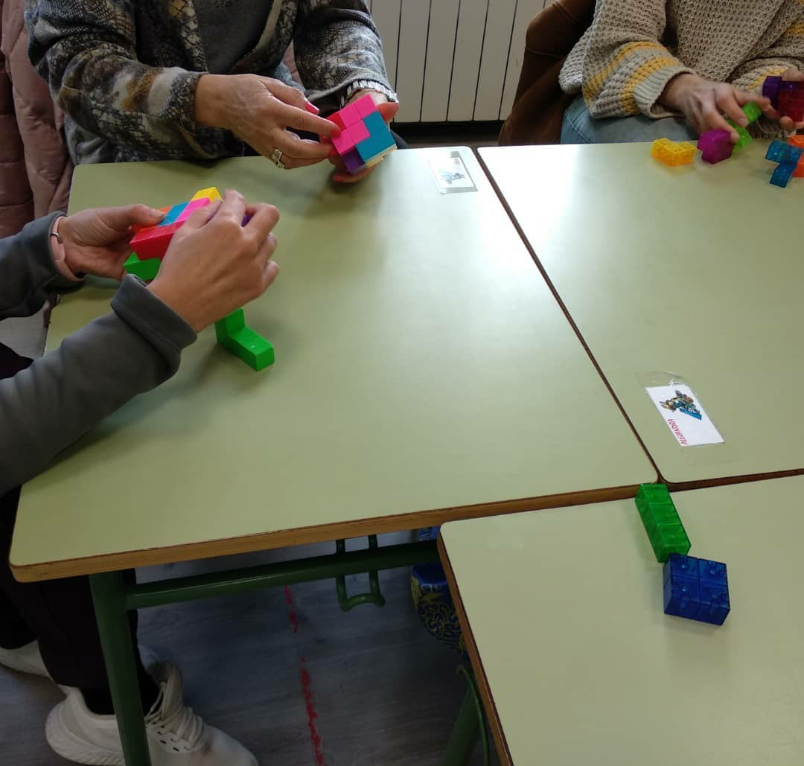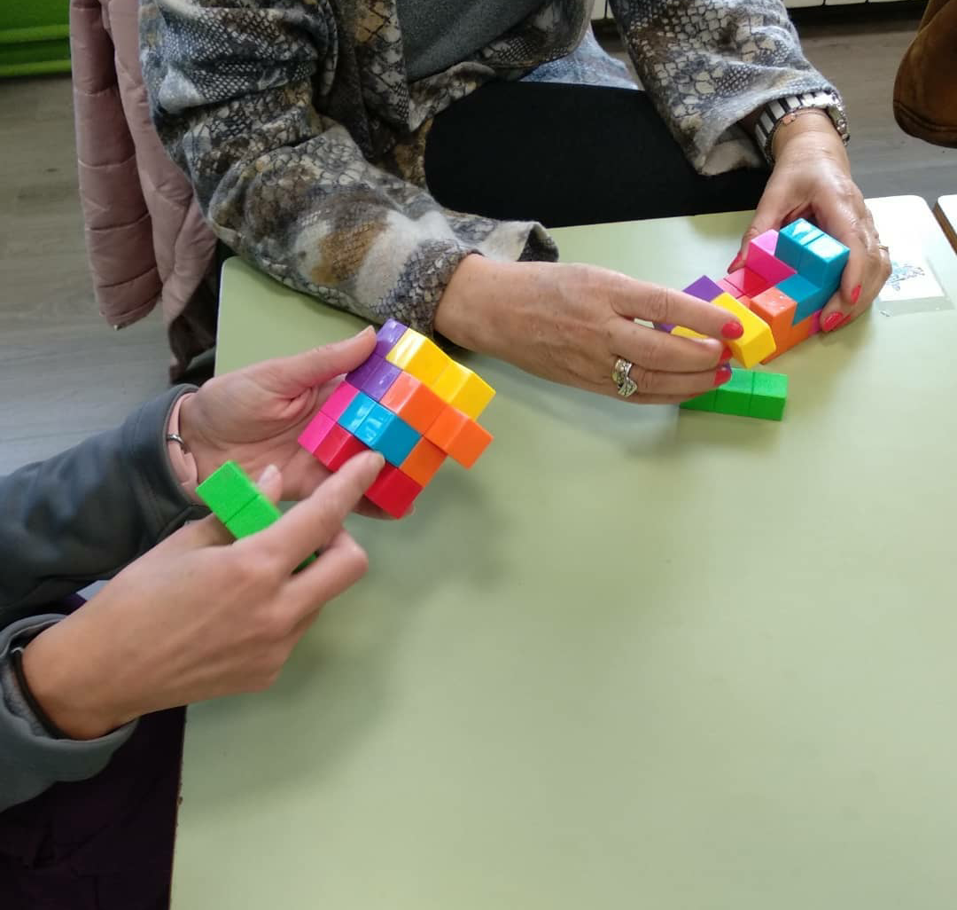

CUBI MAG, juego solitario para trabajar la visión espacial, perspectiva, modificando el planteamiento de juego para reforzar la autoestima y mentalidad de crecimiento.

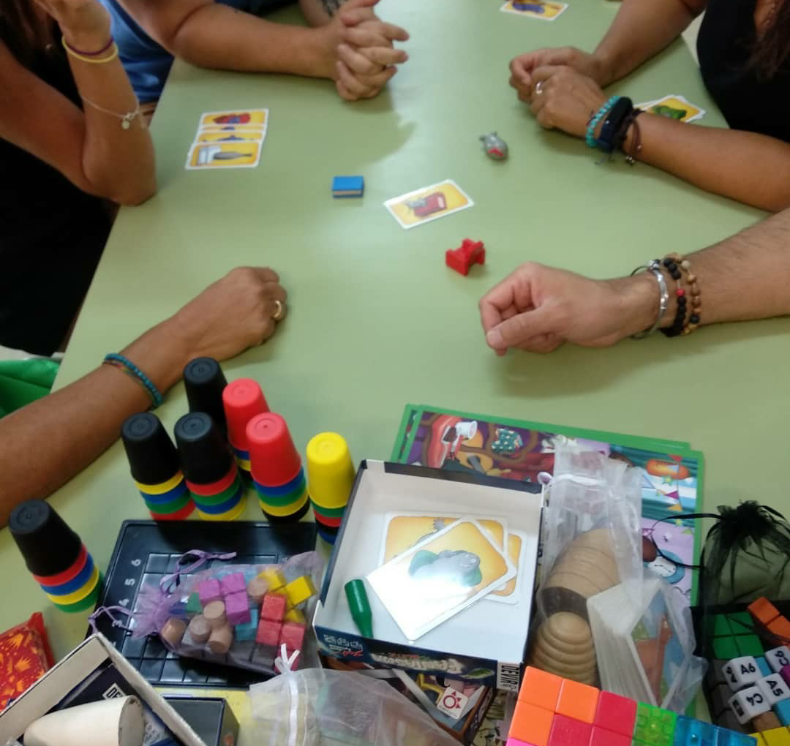

Fantasma Blitz, juego con el que trabajamos el tiempo de reacción, control inhibitorio, flexibilidad cognitiva, atención, frustración... Adaptación para el uso con más alumnos, como aumenta la dificultad y la diversión y la motivación aún cuando el resultado no es el esperando, relativizando el error e intentar practicar para mejorar.

EDUCORESEÑA DE ALGUNOS JUEGOS

Juego FANTASMA BLITZ.

http://inteligenciasludicas.blogspot.com/2017/11/el-juego-fantasma-blitz-en-los-colegios.html

Juego CODIGO SECRETO 13 + 4.

http://inteligenciasludicas.blogspot.com/2018/04/codigo-secreto-13-4.html

Juego PIKO PIKO EL GUSANITO

http://inteligenciasludicas.blogspot.com/2017/12/piko-piko-el-gusanito.html

Juego MATH DICE JR

http://inteligenciasludicas.blogspot.com/2019/02/juego-de-mesa-math-dice-jr-en-los.html

Juego TIME´S UPS KIDS

http://inteligenciasludicas.blogspot.com/2017/11/proyecto-ensenando-jugar-aprender.html

